**Newbody STÖDE IF** 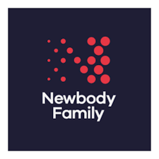

**Start 23/9 2024**

**Slut 20/10** **SISTA DAG ATT LÄGGA SIN BESTÄLLNING fram till 18.00**

**Kataloger finns att hämta på kansliet, vi återkommer om dag.**

**Från den 23/9 kan man börja dela och sälja via sin säljshop!**

**Länk för registrering:** [**https://portal.newbodyfamily.com/reg/TFLXFRB**](https://portal.newbodyfamily.com/reg/TFLXFRB?ut=1_208)

**Vi hänvisar till årshjulet angående våra försäljningar och friköp. Vår version är att vi inte ska behöva friköp utan att vi ska tillsammans sälja för föreningen. Det är viktigt att ni ledare ansvarar och påminner aktiva om försäljningen.**

**Friköp 500 kr, detta betalas till ledare som i sin tur betalar in till Stöde IF och märker med friköp och "lag". Har man försökt att sälja men inte kommit upp i 5 paket så betalar man mellanskillnaden till ledaren.**

**Säljtips!**

**Sälj genom facebook, instagram eller andra kanaler.**

**Fråga era kunder om tips på andra som kan vara intresserade av att köpa.**

**Fråga föräldrar eller andra vuxna om att sälja på sina arbetsplatser**.

**Alla ska göra sitt allra bästa för att sälja då dessa försäljningar är ett viktigt tillskott till föreningens kassa.**

**Nu säljer vi!! // Styrelsen**